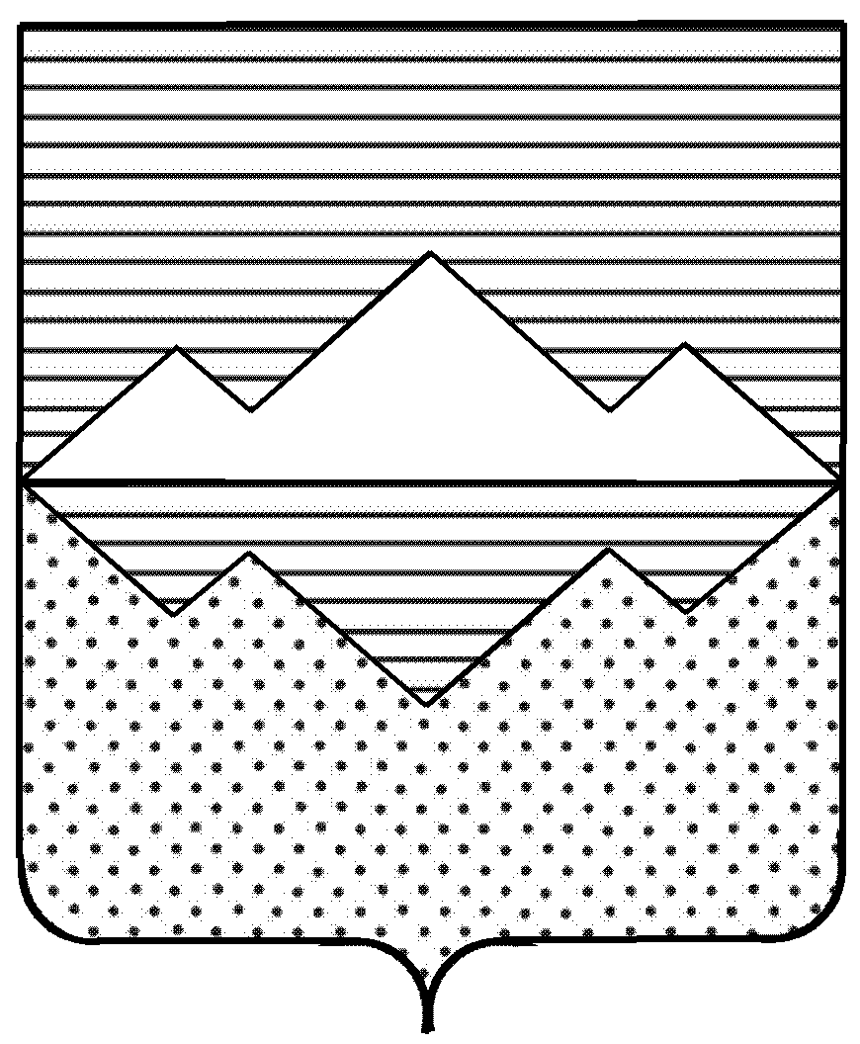
Совета депутатов
Айлинского сельского поселения
Саткинского муниципального района
Челябинской области
РЕШЕНИЕ
от 23 декабря 2020 года №38
с. Айлино

О бюджете Айлинского сельского
поселения на 2021 год и на плановый
период 2022 и 2023 годов
В соответствии с Бюджетным кодексом Российской Федерации, Федеральным законом от 06.10.2003 № 131-ФЗ «Об общих принципах организации местного самоуправления в Российской Федерации», Уставом Айлинского сельского поселения, Положением «О бюджетном процессе в Айлинском сельском поселении», утвержденным решением Совета депутатов Айлинского сельского поселения от 31.07.2020 №16

СОВЕТ ДЕПУТАТОВ АЙЛИНСКОГО СЕЛЬСКОГО ПОСЕЛЕНИЯ РЕШАЕТ:

- Утвердить основные характеристики бюджета Айлинского сельского поселения на 2021 год:
  - прогнозируемый общий объем доходов бюджета Айлинского сельского поселения в сумме 18 354,9 тыс. рублей, в том числе безвозмездные поступления от других бюджетов бюджетной системы Российской Федерации в сумме 16 330,9 тыс. рублей;
  - общий объем расходов бюджета Айлинского сельского поселения в сумме 18 354,9 тыс. рублей;
  - объем дефицита (профицита) бюджета Айлинского сельского поселения в сумме 0,0 тыс. рублей;
  - верхний предел муниципального внутреннего долга Айлинского сельского поселения района на 1 января 2022 года в сумме 0,0 тыс. рублей, в том числе верхний предел долга по муниципальным гарантиям в сумме 0,0 тыс. рублей;
  - объём расходов на обслуживание муниципального долга в сумме 0,0 тыс. рублей;
  - общий объем межбюджетных трансфертов, предоставляемых в 2021 году бюджету Саткинского муниципального района из бюджета Айлинского сельского поселения, в сумме 27,5 тыс. рублей.

2. Утвердить основные характеристики бюджета Айлинского сельского поселения на плановый период 2022 и 2023 годов:
- прогнозируемый общий объем доходов бюджета Айлинского сельского поселения на 2022 год в сумме 14 056,0 тыс. рублей, в том числе безвозмездные поступления от других бюджетов бюджетной системы Российской Федерации в сумме 12 028,0 тыс. рублей, на 2023 год в сумме 13 586,8 тыс. рублей, в том числе безвозмездные поступления от других бюджетов бюджетной системы Российской Федерации в сумме 11 556,8 тыс. рублей;
- общий объем расходов бюджета Айлинского сельского поселения на 2022 год в сумме 14 056,0 тыс. рублей, в том числе условно утвержденные расходы в сумме 63,6 тыс. рублей, на 2023 год в сумме 13 586,8 тыс. рублей, в том числе условно утвержденные расходы в сумме 148,1 тыс. рублей;
- объем дефицита (профицита) бюджета Айлинского сельского поселения на 2022 год в сумме 0,0 тыс. рублей, на 2023 год в сумме 0,0 тыс. рублей;
- верхний предел муниципального внутреннего долга на 1 января 2023 года в сумме 0,0 тыс. рублей, в том числе верхний предел долга по муниципальным гарантиям в сумме 0,0 тыс. рублей, на 1 января 2024 года в сумме 0,0 тыс. рублей, в том числе верхний предел долга по муниципальным гарантиям в сумме 0,0 тыс. рублей;
- объем расходов на обслуживание муниципального долга на 2022 год в сумме 0,0 тыс. рублей, на 2023 год в сумме 0,0 тыс. рублей;
6) общий объем межбюджетных трансфертов, предоставляемых бюджету Саткинского муниципального района из бюджета Айлинского сельского поселения, в 2022 году составит в сумме 27,3 тыс. рублей. В 2023 году в сумме 27,1 тыс. рублей.

3. Утвердить нормативы доходов бюджета Айлинского сельского поселения на 2021 год и на плановый период 2022 и 2023 годов согласно приложению 1.

4. Учесть в бюджете Айлинского сельского поселения доходы бюджета поселения на 2021 год согласно приложению 2, и на плановый период 2022 и 2023 годов согласно приложению 3.

5. Утвердить перечень главных администраторов доходов бюджета Айлинского сельского поселения согласно приложению 4.

6. Утвердить перечень главных администраторов источников финансирования дефицита бюджета Айлинского сельского поселения согласно приложению 5.

7. Реструктуризация кредиторской задолженности юридических лиц перед бюджетом Айлинского сельского поселения по налогам и сборам, пеням и штрафам, а также списание пеней и штрафов в случае досрочного погашения, проводится только при условии принятия решения о реструктуризации кредиторской задолженности соответствующих юридических лиц по налогам и сборам, а также задолженности по начисленным пеням и штрафам перед федеральным, областным и районным бюджетами.

8. Утвердить общий объём бюджетных ассигнований на исполнение публичных нормативных обязательств на 2021 год в сумме 85,6 тыс. рублей и на плановый период 2022 год в сумме 85,6 тыс. рублей и 2023 год в сумме 85,6 тыс. рублей.

9. Утвердить распределение бюджетных ассигнований по целевым статьям (муниципальным программам Айлинского сельского поселения и непрограммным направлениям деятельности), группам видов расходов, разделам и подразделам классификации расходов бюджетов бюджетной системы Российской Федерации (далее - классификация расходов бюджетов) на 2021 год согласно приложению 6, на плановый период 2022 и 2023 годов согласно приложению 7.

10. Утвердить ведомственную структуру расходов бюджета Айлинского сельского поселения на 2021 год согласно приложению 8, на плановый период 2022 и 2023 годов согласно приложению 9.

11. Утвердить распределение бюджетных ассигнований по разделам и подразделам классификации расходов бюджетов на 2021 год согласно приложению 10, на плановый период 2022 и 2023 годов согласно приложению 11.

12. Установить в соответствии со статьей 27 решения Совета депутатов Айлинского сельского поселения «О бюджетном процессе в Айлинском сельском поселении» основанием для внесения изменений в показатели сводной бюджетной росписи, связанным с особенностями исполнения бюджета Айлинского сельского поселения, является распределение зарезервированных в составе утвержденных в частях 9, 10,11 настоящего решения:
1) бюджетных ассигнований, предусмотренных по целевой статье «Резервный фонд Администрации» подраздел «Резервный фонд» раздела «Общегосударственные вопросы» классификации расходов бюджетов, на финансовое обеспечение непредвиденных расходов, в том числе на проведение аварийно-восстановительных работ и иных мероприятий, связанных с ликвидацией последствий стихийных бедствий и других чрезвычайных ситуаций;
2) бюджетных ассигнований, предусмотренных по целевой статье «Оплата исполнительных документов, предусматривающих обращение взыскания на средства местного бюджета» подраздела «Другие общегосударственные вопросы» раздела «Общегосударственные вопросы» классификации расходов бюджетов, на оплату исполнительных документов, предусматривающих обращение взыскания на средства местного бюджета.

13. Установить в соответствии с пунктом 3 статьи 23 раздела 4 решения Совета депутатов Айлинского сельского поселения «О бюджетном процессе в Айлинском сельском поселении» следующие дополнительные основания для внесения изменений в показатели сводной бюджетной росписи бюджета:
- изменение бюджетной классификации Российской Федерации, в том числе для отражения межбюджетных трансфертов из федерального, областного и районного бюджетов;
- перераспределение Администрацией Айлинского сельского поселения бюджетных ассигнований, предусмотренных по разделам «Общегосударственные вопросы», «Национальная безопасность и правоохранительная деятельность», «Национальная экономика», «Жилищно-коммунальное хозяйство», «Культура, кинематография», «Физическая культура и спорт», «Социальная политика» между кодами классификации расходов бюджетов бюджетной системы Российской Федерации и (или) между главными распорядителями средств бюджета Айлинского сельского поселения;
- принятие Администрацией Айлинского сельского поселения решений об утверждении муниципальных программ, о внесении изменений в муниципальные программы;
- перераспределение Администрацией Айлинского сельского поселения бюджетных ассигнований, предусмотренных главному распорядителю средств бюджета Айлинского сельского поселения на финансовое обеспечение выполнения функций (услуг) муниципальными учреждениями, в том числе в форме субсидий на финансовое обеспечение выполнения ими муниципального задания, субсидий на иные цели, между подразделами классификации расходов бюджетов;
- увеличение бюджетных ассигнований сверх общего объема бюджетных ассигнований, утвержденных настоящим решением, за счет межбюджетным трансфертов из федерального, областного и районного бюджетов, имеющих целевое назначение, фактически полученных при исполнении бюджета поселения сверх утвержденных настоящим решением доходов;
- поступление в доход бюджета Айлинского сельского поселения средств, полученных муниципальными казенными учреждениями в качестве добровольных пожертвований;
- поступление в доход бюджета Айлинского сельского поселения средств, полученных муниципальными казенными учреждениями в качестве возмещения ущерба при возникновении страховых случаев.

14. Установить, что доведение лимитов бюджетных обязательств на 2021 год и финансирование расходов в 2021 году (в том числе формирование заявок на оплату расходов), финансируемых за счет средств бюджета Айлинского сельского поселения, осуществляется с учетом следующей приоритетности:
- оплата труда и начисления на оплату труда, выплаты социального характера;
- оплата коммунальных услуг и услуг связи, арендной платы за пользование помещениями, арендуемыми казёнными учреждениями, услуги в области информационных технологий;
- исполнение публичных нормативных обязательств;
- приобретение горюче-смазочных материалов;
- предоставление мер социальной поддержки отдельным категориям граждан;
- уплата казенными учреждениями налогов и сборов в бюджеты бюджетной системы Российской Федерации;
- оплата транспортных услуг, работы по содержанию имущества казенных учреждений (по обязательным договорам постоянного характера);
- оплата по муниципальным контрактам (договорам) на выполнение работ (оказание услуг, поставку товара) на обеспечение деятельности органа местного самоуправления и муниципальных казенных учреждений.
Доведение лимитов бюджетных обязательств осуществляется в годовом объеме бюджетных ассигнований на:
закупку товаров работ и услуг для муниципальных нужд;
капитальные вложения в объекты муниципальной собственности.

Установить, что доведение лимитов бюджетных обязательств в 2021 году и финансирование расходов в 2021 году (в том числе формирование заявок на оплату расходов) в части межбюджетных трансфертов из бюджетов других уровней бюджетной системы осуществляется в соответствии с доведенными лимитами бюджетных обязательств от других уровней бюджетов.
По иным направлениям расходов доведение лимитов бюджетных обязательств осуществляется в соответствии с распоряжениями администрации Айлинского сельского поселения.

15. Доведение лимитов бюджетных обязательств на плановый период 2022 и 2023 годов осуществляется в соответствии с распоряжениями Администрации Айлинского сельского поселения на осуществление закупок товаров, работ услуг для обеспечения государственных нужд в размере, не превышающем объема предусмотренных настоящим решением на плановый период 2022 и 2023 годов бюджетных ассигнований.

16. Установить, что средства бюджета Айлинского сельского поселения для финансирования полномочий Российской Федерации, Челябинской области, Саткинского муниципального района, переданных органам местного самоуправления Айлинского сельского поселения, сверх сумм, поступающих из федерального, областного и районного бюджетов в виде субвенций и иных межбюджетных трансфертов из районного бюджета, могут использоваться в пределах средств, предусмотренных настоящим решением.

17. Субсидии юридическим лицам (за исключением субсидий муниципальным учреждениям), индивидуальным предпринимателям, а также физическим лицам – производителям товаров, работ, услуг (за исключением субсидий, указанных в пунктах 6-8 статьи 78 Бюджетного кодекса Российской Федерации) предоставляются в случаях, установленных настоящим решением, если возможность их предоставления предусмотрена в структуре расходов бюджета Айлинского сельского поселения, в иных муниципальных правовых актах Айлинского сельского поселения, и в порядке, установленном Администрацией Айлинского сельского поселения.

18. Решения органов местного самоуправления Саткинского муниципального района, влекущие увеличение субвенций на осуществление полномочий, финансирование которых производится из бюджета поселения, принятые без согласования с Главой Айлинского сельского поселения, не подлежат обеспечению за счет средств бюджета поселения.

19. Утвердить распределение иных межбюджетных трансфертов из бюджета Айлинского сельского поселения районному бюджету на осуществление части полномочий по решению вопросов местного значения в соответствии с заключенными соглашениями на 2021 год согласно приложению 12, на плановый период 2022 и 2023 годов согласно приложению 13.

20. Утвердить Программу муниципальных гарантий в валюте Российской Федерации на 2021 год согласно приложению 14, на плановый период 2022 и 2023 годов согласно приложению 15.

21. Утвердить Программу муниципальных внутренних и внешних заимствований на 2021 год согласно приложению 16, на плановый период 2022 и 2023 годов согласно приложению 17.

22. Утвердить источники внутреннего финансирования дефицита бюджета на 2021 год согласно приложению 18, на плановый период 2022 и 2023 годов согласно приложению 19.

23. Контроль за исполнением бюджета на 2021 год и на плановый период 2022 и 2023 годов возложить на Совет депутатов Айлинского сельского поселения.

24. Настоящее решение опубликовать в газете «Саткинский рабочий» в течение 10 дней после его подписания.

Глава Айлинского сельского поселения Т.П. Шуть

